**장애물 검출을 통한 상황 분류**

**Situation classification using Obstacle detection**

**- 주제 선정의 이유 -**

다양한 센서의 정보 수집, 오픈 소스를 통한 많은 데이터를 얻을 수 있는 현재에서 알파고를 시작으로 머신러닝, 딥러닝의 인공지능에 불이 붙은 지금까지 나온 대부분의 연구는 차량과 도로주행 중심의 무인 자동차 알고리즘 모델 설계 및 구현이었다. 그러나 그 반대로, 보행자의 입장에서도 부주의로 인한, 혹은 돌발 상황에 대한 부상을 사전에 차단하기 위하여 계단, 횡단보도, 나무, 가로등과 같은 장애물들의 위험도를 수치로 나누어 분류해보기로 하였다.

**- 팀원간 명확한 역할 분담 -**

|  |  |  |
| --- | --- | --- |
| **직위** | **이름** | **역할** |
| 팀장 | 위성민 | 총괄 |
| 팀원1 | 최용호 | 네트워크 제작 및 튜닝 |
| 팀원2 | 권영서 | 데이터셋 가공 및 전처리 |
| 팀원3 | 김남훈 | 모델 학습, 검증, 평가 |
| 팀원4 | 강산희 | 데이터셋 가공 및 전처리 |

**- 프로젝트를 통한 예상 결과물 -**

교내의 장애물과 구글에서 찾을 수 있는 데이터셋을 가지고 학습을 시킨다. 이 후, 세종대학교 교내를 돌아다닐때 보행자의 시야범위 내에 들어오는 장애물을 검출한다. 검출된 물체 중 전방 관심영역 내에 존재하는 장애물에 대해 위험도를 분류하여 경고하는 분류기를 제작 할 것이다. 초기 결과로는 사진을 통하여 위험도를 분류하고 다음 단계로는 영상을 통해 위험도를 분류한다. 최종적으로는 실시간으로 분류기를 시연하는 것이 목표이다. 이 장애물 위험도 분류기는 작게는 교내의 장애물 위험도 분류기에서, 나아가서는 현재 급속하게 진행되고 있는 고령화 사회에서 노안으로인한 불편함을 겪는 사람들에게 시각장애인의 지팡이와 안내견과 같은 새로운 시각적 보조도구 수단까지 광범위하게 사용될 수 있을 것이다.

**-제한조건-**

본 모델은 가시거리가 충분히 확보된 주간 상황에서 세종대 교내의 보행을 가정하고 진행된다.

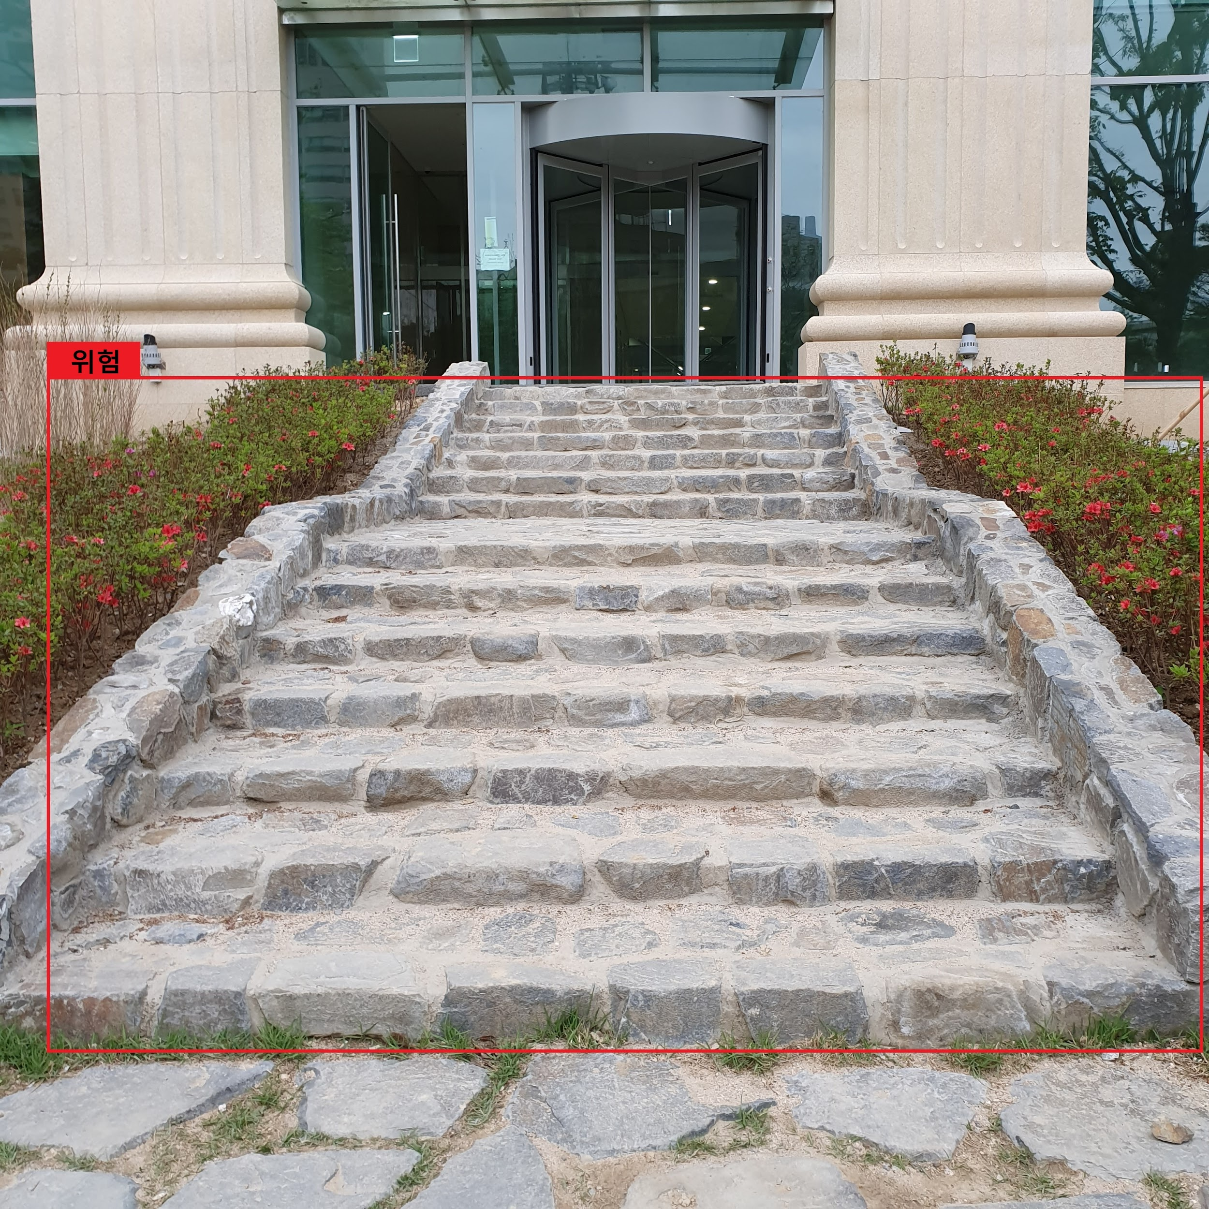

<결과 예시> (위험도는 수치로 표현)

**- 프로젝트에 사용할 데이터 셋 -**

구글과 세종대 캠퍼스 내의 데이터셋을 가지고 프로젝트에 사용할 것이다. 세종대를 돌아다니며 직접 데이터를 만드는 데에는 한계가 존재하기 때문에 *COCO 데이터셋을 추가적으로 이용할 것이다. 또한 세종대학교에 특정된 보다 강인한 모델을 제안하기 위해 세종대학교 데이터셋의 일부를 train set으로 삽입한다. COCO 데이터셋과 세종대학교 교내를 돌아다니며 보행자 시점을 기준으로 직접 사진을 촬영한 데이터셋들을 훈련 데이터셋(Train set), 유효성 확인 데이터셋(Validation set), 테스트 데이터셋(Test set)으로 분배하여 직접 제작한다. *라벨링(annotation) 툴을 이용하여 훈련 데이터셋(Train set)을 가공한다.

데이터셋은 크게 두 가지로 나누어 준비한다. 우선 이미 가공된 데이터셋의 경우, 필요한 종류의 데이터셋을 다운받아 사용하면 된다. 세종대학교 데이터는, 우선 카메라를 이용해 촬영하여 이미지들을 수집한다. 이후 사진 크기 조절, 밝기 변화 등의 전처리 과정을 거친다. 그 다음 Ground Truth를 프로그램을 이용하여 제작한다.

)* COCO [http://cocodataset.org](http://cocodataset.org/)

)* 라벨링 툴 <https://github.com/tzutalin/labelImg>

**- 기존 연구/개발 조사 결과 등 -**

[Toward Driving Scene Understanding: A Dataset for Learning Driver Behavior and Causal Reasoning, CVPR2018]

중요한 핵심 재료는 주행에 대해 얼마나 잘 알고 있는지이다. HDD(Honda Research Institute Driving Dataset)는 실제 환경에서 운전자의 행동에 대해 연구에 도움될 수 있는 데이터 셋이다. 데이터 셋은 각 다른 센서를 이용하면서 104시간들의 샌프란시스코 bay에서의 실제 운전자의 화면을 보여준다. 운전에는 여러 상황을 판단하고 이해하는 수준이 필요하다.

기존의 타 데이터셋과 달리 본 데이터셋은 Driving Scene, Human Activity Understanding, Visual Reasoning Category를 가지고 있다.

운전자 행동을 분해하는 Goal-oriented, stimulus-driven, cause and attention. 4가지로 나누어 인지하는 알고리즘을 제안한다.

)*<http://openaccess.thecvf.com/content_cvpr_2018/papers/Ramanishka_Toward_Driving_Scene_CVPR_2018_paper.pdf>

**- 기술 서술 -**

Convolution Neural Network(합성곱 신경망)

* You Only Look Once(YOLO)
* Single Shot Multibox Detector(SSD, 단일 사격 다중 검출기)
* 합성곱을 이용해 가중치 수를 줄여 연산량을 줄이면서도 이미지 처리를 효과적으로 할 수 있어, 이미지 특징점을 효율적으로 찾아 인공신경망의 효율을 높일 수 있다.
* 기존의 Object Detection 알고리즘은 localization과 classification이 분리되어 학습하지만, YOLO와 SSD같은 네트워크는 분리된 요소들을 하나의 신경망으로 통합하여 Bounding Box들과 해당 물체의 클래스를 동시에 예측하여 이미지 내의 모든 물체를 검출한다.

OpenCV

* 오픈소스 컴퓨터비전&머신러닝 소프트웨어 라이브러리

**- 과정 요약 서술-**

1 분류기 알고리즘 설계 - 위험도 분류 정도

* 객체의 종류에 따른 분류

물체의 종류를 분류하고 그 다음 위험도를 분류함

* 관심 영역(ROI) 설정 & 영역 안에 들어온 물체

관심영역을 설정 한 후 그 영역 안에 물체가 들어올 경우 위험도 판단

1. 관심영역은 차선에 개념에서 차용하여, 가상의 사다리꼴 모양의 영역을 설정함
2. 검출된 영역 내에서 거리 정보를 얻어 거리에 따라 위험도 가중치를 부여함
3. 검출된 물체의 종류에따라 위험도 가중치를 달리 부여함

2 데이터셋 제작

1. 데이터 수집 및 촬영
2. 전처리
3. Ground Truth 제작

3 모델 학습

* 학습 이전에, MATLAB Toolbox를 이용하여 보도블럭의 경계선이 잘 검출되는지 사전 검토
* SSD: Single Shot MultiBox Detector를 이용하여 학습

4 성능 평가(테스트)

* 데이터셋 제작시 만들어 놨던 Test dataset 이용
* COCOEval을 이용하여 모델 평가

5 결과 지표화

* matplotlib을 이용하여 mAP 그래프 출력
* 실제 세종대학교 데이터셋에 적용하여 시연